**Versace**

Iniciando o futuro

**Integrantes:** Cauê Pontes, Guilherme Benassi, Guilherme Silva, Heric Santos, Pedro Miguel e Rodrigo Soares.

**Segmento**: Estacionamento

**Projeto**: Controle de Estacionamento

**Justificativa**

Existe lugar para apenas 384 mil carros dos 509 mil na capital paulista

125 mil motoristas não conseguem vagas, passando mais tempo no trânsito procurando por elas.

Pesquisas comprovam que cerca de 30% do trânsito é causado por veículos à procura de espaço para estacionar.

Esse problema se deve não só à falta de vagas, mas também à dificuldade de encontrá-las.

Diminuindo o tempo dos carros nas ruas, ocorrera uma diminuição na quantidade de gases emitidos pelos escapamentos, altamente prejudicial ao nosso organismo e ao meio ambiente.

**Problema**

* Falta de automação

As automações são sistematizações automáticas que facilitam a vida do gestor e do usuário do estacionamento. Ou seja, sem uma cancela moderna, ou uma máquina de pagamento automático (para alguns casos), o seu estacionamento pode parecer que simplesmente “parou no tempo”.

* Operação com baixa rentabilidade

Geralmente, o problema não é o espaço, mas o que está sendo feito com ele. Uma gestão especializada de estacionamento, com foco na experiência positiva de usuários e na rentabilização máxima da operação, precisa garantir isso.

* Pouco controle

A falta de monitoramento de informações, por meio de softwares e ferramentas digitais.

Não possuir o controle de acesso é prejudicial pois atrapalha a vagas e o monitoramento dos veículos.

* Pouco controle de horário

A falta de controle de acesso de acordo com o horário de maior fluxo de carros.

Perda de lucro em horários de alto e baixo movimento, por falta de controle de usuários.

**Solução**

* Funcionalidades

Gerenciamento de dados

Controle de vagas

Controle de entrada e saída

Controle de horário

**Desenho da solução**

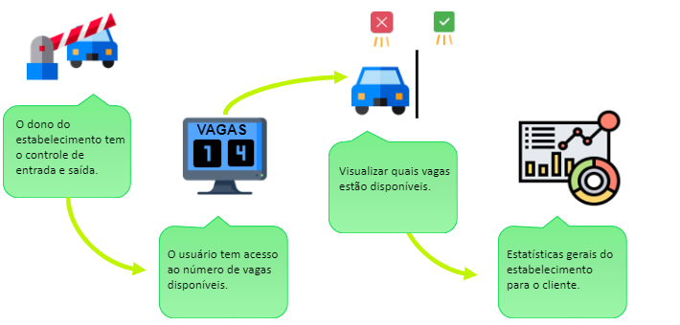

**Backlog**

